电子科技大学

标 准 实 验 报 告

（实验）课程名称 微波通信专业学位综合实验1

实验名称：频域微波通信实验

姓 名：
学 号：
同组成员：
实验时间：2014年9月
实验地点：

一、实验题目：频域微波通信实验
二、实验目的
采用课堂讲解与实验演示相结合的教学方法，让学生了解基于时间反演（TR, Time Reversal）的超宽带(UWB, Ultra-Wideband)时域微波通信系统的基本原理及其先进性，并通过设置四个课外编程实验、演示系统搭建、程序代码现场测试等具体教学措施，增进学生对时域微波通信系统结构及其原理的深刻理解和认识。

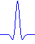
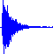
三、实验器材
任意波形发生器
（N8242A）
宽带信号分析仪
（DSO7104B）
计算机
（普通PC）
功率放大器
（自制）
谐波抑制滤波器
（自制）
低噪声放大器
（87405C）
带外干扰滤波器
（自制）
标准喇叭天线
（发射）
（JW-0560DRHA）
标准喇叭天线（接收）
（JW-0560DRHA）
收/发同步信号

发射系统部分
接收系统部分
实验系统框图如下：
主要组成部分有：（1）数字化时域发射机，主要由任意波形发生器（N8242A）、功率放大器、谐波抑制滤波器、标准喇叭天线、同轴电缆线等组成；（2）数字化时域接收机，主要由宽带信号分析仪（DSO7104B）、低噪声放大器（LNA 87405C）、带外干扰抑制滤波器、标准喇叭天线、同轴电缆线等组成；（3）计算机控制系统，主要由信息编码、时域微波信号调制、解调、数字滤波、信息解码这几个重要部分组成。
四、实验步骤及操作
4.1硬件系统搭建
- 发射机部分：用同轴电缆将任意波形发生器（N8242A）与功率放大器（PA）输入端相连，PA输出端与UWB天线相连；并将PA与直流电源按照正负极连接好。
- 接收机部分：用同轴电缆将宽带信号分析仪（DSO7104B）与低噪声放大器（LNA）的输出端相连，LNA的输入端与滤波器（FL）一端相连，FL另一端与UWB天线相连；并将LNA与直流电源按照正负极连接好。
- 计算机控制部分：利用网线和路由器，分别将任意波形发生器（N8242A）、宽带信号分析仪（DSO7104B）和计算机相连接。
4.2软件系统操作
  - 打开计算机，启动matlab。
  - 选择工作路径（TR_UWB系统文件夹）
  - 点击matlab界面上的快捷方式
  - 选择Open Existing GUI标签
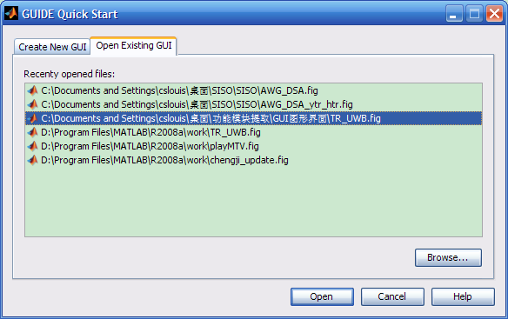

  - 运行程序(Run Figure)，进行仪器设备参数设置和时域微波无线通信系统参数设置。
  - 在文字信息框键入相应的文本信息，
  - 点击读取文字后，再点击运行程序。
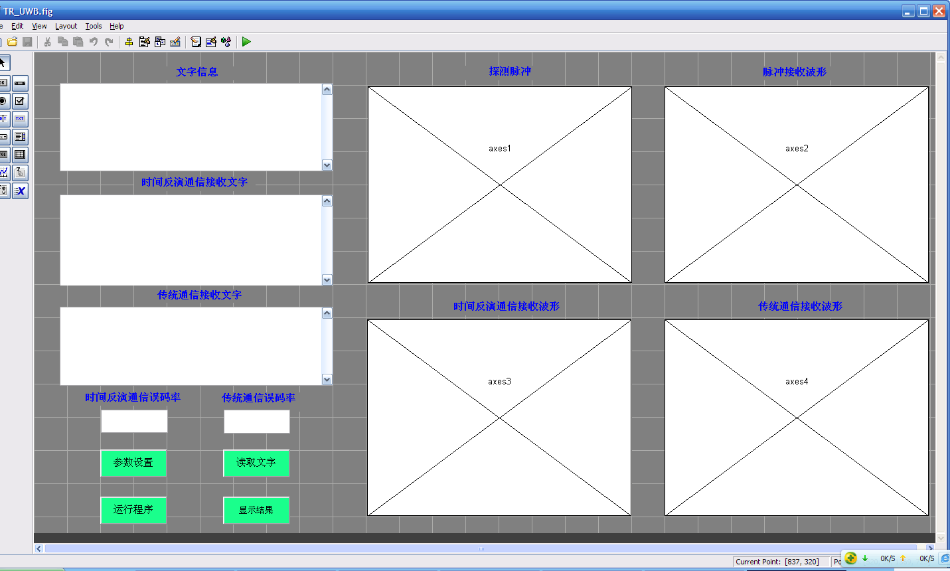
  - 运行程序后在没有发现问题的情况下，再将自己编写的文件替换TR_UWB系统中的相应文件，重新运行该系统，观察波形变化情况。
  - 记录下实验中关键的数据和得到的实验结果。

- 实验结果
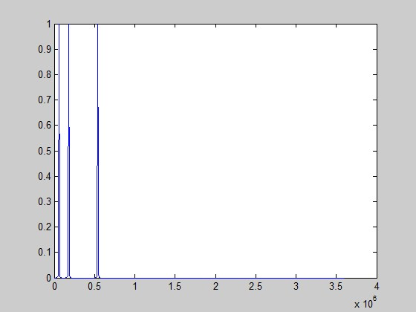
- 实验程序
clear all
clc
close all

numberOfSamples = 20000;
samples = 1:numberOfSamples;
ch1 = sin( 2*samples/numberOfSamples * 2*pi);
ch2 = cos( 2*samples/numberOfSamples * 2*pi);

waveform = [ ch1; ch2 ];
load PPMWave2.txt
a = zeros(2,3000000);
%
waveform = [PPMWave2 a]; %%载入外部波形，该波形为自己利用自己编写的程序产生。

% Try to open a session, you need to put your instruments hostname or IP address into the VISA address below
% Host name defaults to A-[model number]-[last 5 digits of serial #]
% Host name VISA address would like: 'TCPIP0::A-N8241A-90123::inst0::INSTR' for a N8241A with a serial # of US45090123
% IP based VISA address would like: 'TCPIP0::196.196.196.196::inst0::INSTR' for an IP address of 196.196.196.196
[ instrumentHandle, errorN, errorMsg ] = agt_awg_open('TCPIP','TCPIP0::192.168.1.222::inst0::INSTR');
if( errorN ~= 0 )
% An error occurred while trying to open the session.
disp('Could not open a session to the instrument');
return;
end

% Turn the outputs on
agt_awg_setstate( instrumentHandle, 'outputenabled', 'true' );

% Select ARB mode
agt_awg_setstate( instrumentHandle, 'outputmode', 'arb');

% Transfer the waveform to the N6030A
[ waveformHandle, errorN, errorMsg ] = agt_awg_storewaveform( instrumentHandle, waveform);
if( errorN ~= 0 )
% An error occurred while trying to store the waveform.
agt_awg_close( instrumentHandle );
disp('Could not transfer the waveform to the instrument');
errorN
errorMsg
return;
end

% Start playing the waveform to the instrument
[ errorN, errorMsg ] = agt_awg_playwaveform( instrumentHandle, waveformHandle );
if( errorN ~= 0 )
% An error occurred while trying to playback the waveform.
agt_awg_close( instrumentHandle );
disp('Could not initiate playback of the waveform on the instrument');
errorN
errorMsg
return;
end

% Close the session
agt_awg_close( instrumentHandle );

figure
plot(waveform(2,:))

七、实验总结
通过这次实验，熟悉了Matlab软件设计天线的基本方法与步骤，了解计算机与示波器、信号发生器的对接，对天线的基本设计有了更深的认识。感觉天线设计不能一蹴而就，只有在不断的改进中才能获得较好的结果。同时还要进一步学习使用matlab软件，以期更好的优化天线设计。

